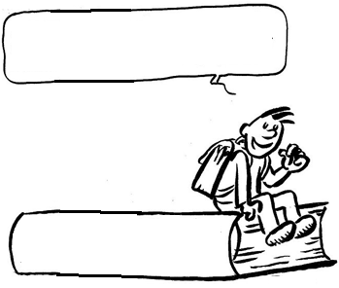
EC10
L’Eure
Je découvre mon département : L’Eure
Le lieu où j’habite
L’endroit où je vis

Cite la préfecture de ton département :

Evreux

Connais-tu les rivières qui traversent ton département ?

Risle, Charentonne, Iton, Eure, Seine, Epte, Andèle, Avre

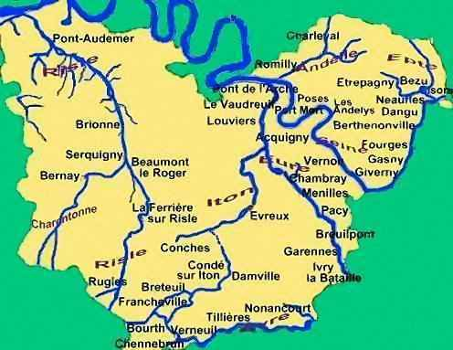

Cherche le drapeau officiel de ton département sur Internet.

Tu peux le dessiner dans le cadre.

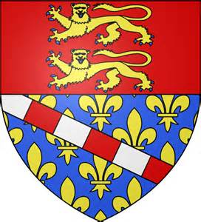

Combien y a-t-il de département en France ? 96
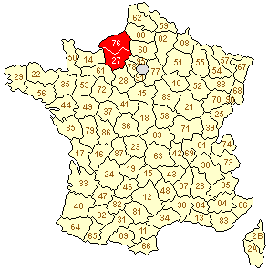

- Quel nombre représente notre département ? 27

A retenir :

La France est découpée en 96 départements métropolitains.

Notre département s’appelle l’Eure (27).

Réponse :

